**МІНІСТЕРСТВО ОСВІТИ І НАУКИ УКРАЇНИ**

**ДЕРЖАВНИЙ ТОРГОВЕЛЬНО-ЕКОНОМІЧНИЙ УНІВЕРСИТЕТ**

**ФАКУЛЬТЕТ ІНФОРМАЦІЙНИХ ТЕХНОЛОГІЙ**

**КАФЕДРА КОМП’ЮТЕРНИХ НАУК ТА ІНФОРМАЦІЙНИХ СИСТЕМ**

Звіт

з практичної роботи №5

на тему «Розв’язання систем нелінійних рівнянь»

з дисципліни «Чисельні методи програмування»

Перевірила: Виконав:

студент групи 2-8

Філімонова Т.О. Репко В.А.

Київ 2023

**Варіант 22**

**Завдання 1:** Розв’язати систему нелінійних рівнянь з точністю до 0.001. Відокремлення коренів виконати графічно. Уточнення коренів провести методом простої ітерації.

$$\left\{\begin{aligned}\cos\left(x-1\right)+y=0,8 \\ x-\cos\left(y\right)=2\end{aligned}\right.$$

*Розв’язання:*

Перепишемо дану систему у вигляді: $\left\{\begin{aligned}y=0,8-\cos\left(x-1\right) \\ x=\cos\left(y\right)+2\end{aligned}\right.$

Відокремлення коренів проводимо графічно:  
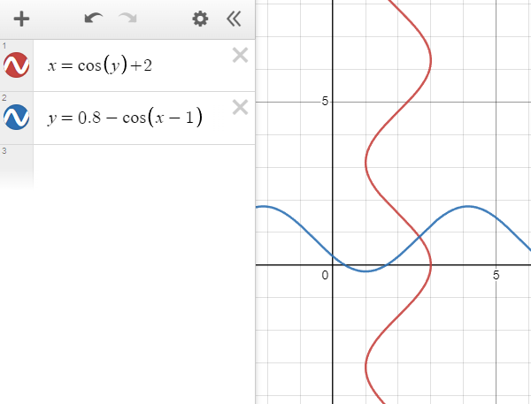

З графіку бачимо, що система має єдиний розв’язок, що лежить в області D зміни значень невідомих: $$1<x<3 \\ 0<y<1$$

Упевнимося, що метод простої ітерації є збіжним для уточнення розв’язку даної системи. Для цього запишемо її у наступному вигляді:

$$\left\{\begin{aligned}x=f_{1}\left(x,y\right)=\cos\left(y\right)+2 \\ y=f_{2}\left(x,y\right)=0,8-\cos\left(x-1\right)\end{aligned}\right.$$

Оскільки

$$\frac{δf_{1}}{δx}=0; \frac{δf_{1}}{δy}=-\sin\left(y\right)$$

$$\frac{δf_{2}}{δx}=sin⁡(x-1); \frac{δf_{2}}{δy}=0$$

то в області D маємо:

$$\left|\frac{δf_{1}}{δx}\right|+\left|\frac{δf_{2}}{δx}\right|=\left|sin⁡(x-1)\right|≤sin3≈0,1411<1$$

$$\left|\frac{δf_{1}}{δy}\right|+\left|\frac{δf_{2}}{δy}\right|=\left|-sin⁡(y)\right|≤sin1≈0,8414<1$$

Таким чином умови збіжності виконуються.

Обчислення проводимо за формулами: $$\left\{\begin{aligned}x^{n+1}=\cos\left(y^{n}\right)+2 \\ y^{n+1}=0,8-cos⁡(x^{n}-1)\end{aligned}\right.$$

За початкове наближення приймаємо: $$x^{0}=2 y^{0}=0,5$$

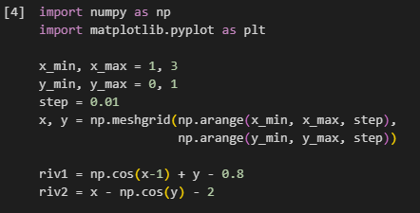  
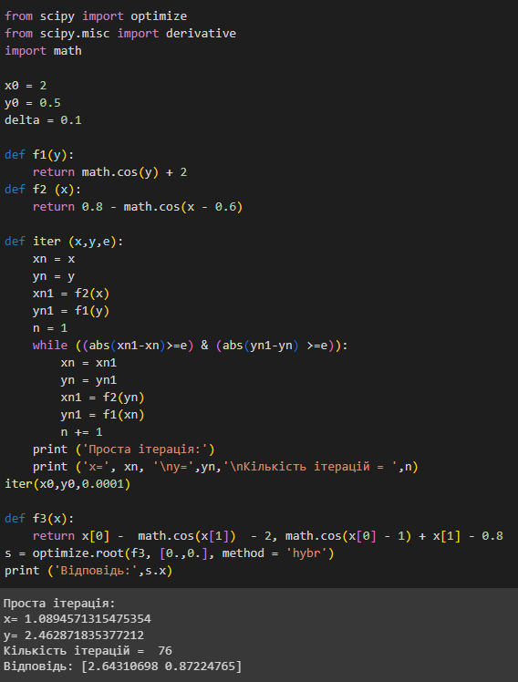

Відповідь: $x≈1.089;y≈2.462$